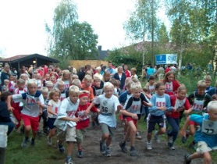
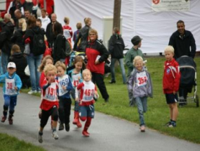


SIFs LØPSKARUSELL 2017

SIF inviterer til løpskarusell. Start fra Skibua, Jensrudvegen 23, Sørumsand, følgende dager:

Vår: Mandagene 22. mai, 29. mai og 12. juni
Høst: Mandagene 21. og 28. august, og 4. september

Løpskarusellen har blitt et fast treffsted for barn (og deres foreldre) på Sørumsand, det sosiale er minst like viktig som det sportslige. Mellom 100 og 180 barn deltar på hvert løp, og vaffelkøen er både lang og veldig hyggelig! Vi har både gode og billige vafler…
Frammøte/registrering fra kl. 18.00 og start kl. 18.30, på de fem første arrangementene. 4. september starter vi en halvtime før, registrering fra 17.30 og start 18.00.

Deltakeravgift: kr 100 betales ved påmelding. Avgiften brukes til å dekke innkjøp av premier.

Fra 0 til 7 år: ca 300 meter, underlag grus/gress
Fra 7 år: ca 1,2 km flott terrengløype

Ingen tidtaking for de minste. Det er manuell tidtaking i den lange løypen, de som vil får vite tiden sin muntlig. Ingen resultatlister. Alle deltagerne får saft etter målgang.

Premiering:
1. år: bronsemedalje 2. år: mellompremie
3. år: sølvmedalje 4. år: mellompremie
5. år: gullmedalje 6. år: mellompremie
7. år: glass 8. år og utover: sports-/friluftsutstyr

Alle deltakerne som fullfører minst 3 løp får diplom og premie.
Det er parkering forbudt i Østbyveien. Parkering foregår på skolens parkeringsplass.

Løpskarusellen er et arrangement av og med frivillige. Vi trenger hjelp! Dersom du har mulighet til å bidra et par timer på en eller flere av løpsdagene så ta kontakt!
- - - - - - - - - - - - - - - - - - - - - - - - - - - - - - - - - - - - - - - - - - - - - - - - - - - - -
Nedenstående skjema fylles ut dersom du ikke har deltatt tidligere år:

REGISTRERINGSSKJEMA LØPSKARUSELLEN

Fornavn | Mellomnavn | Etternavn | Født( ddmmår)

Gateadresse: |  |  | Telefon nr:

